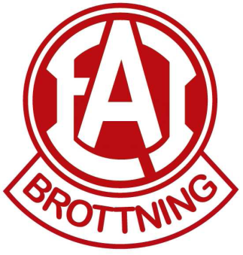

**EAI Brottning-Sponsorer**

**Till dig som har barn som brottas i EAI-Brottning**

EAI-Brottning är en ideell förening där flera personer lägger en stor del av sin fritid för att våra brottare ska kunna åka på olika tävlingar och läger och för att de ska kunna få träning inom klubben. Ett sätt att få in medel till klubben är att få sponsorer och nu undrar vi om ni som föräldrar kanske kan stötta oss i detta?

Kanske ni arbetar på ett företag som kan tänkas sponsra oss? Kanske ni känner någon som vill sponsra EAI eller har kontakter på annat sätt.

En sponsring kan självklart bestå av pengar men det kan också vara tjänster eller varor. Varor till lotterier eller till vår kiosk som vi har på vår hemmatävling EWC i april är ett en bra sponsring för oss. Varor kan alltid lämnas in till klubben och gäller det pengar fakturerar vi företaget.

Som sponsor till EAI-Brottning får man sin logga på vår hemsida, reklam vid våra större arrangemang eller andra möjligheter efter överenskommelse. Så har ni någon som vill sponsra oss fyll i nedanstående uppgifter och lämna in till klubben.

Vi är tacksamma för all sponsring vi kan få och hoppas att ni föräldrar vill hjälpa oss med detta för brottarnas skull! Bifogat får ni med EAI:s sponsorbrev och sponsorstege för säsongen 2024 som ni kan lämna ut till en ev. sponsor.

Med vänlig hälsning EAI-Brottning

Kontakt: sponsring@eai.se

_____________________________________________________________

Namn på dig som kan ordna en sponsor:________________________________________

Namn på företaget:__________________________________

Telefonnummer:______________________________

Mailadress:__________________________________

Sponsringen består av:________________________